龙岩市公共资源交易中心交易平台
企业主体库填报操作手册

目录
一. 概述 0
1.1. 入库企业类型 0
1.2. 注册账号 0
1.3. 验证状态 3
1.4. 扫描件 4
1.5. IE设置 5
二. 投标单位网员信息管理 7
2.1. 基本信息 8
2.2. 企业资质 9
2.3. 项目负责人 11
2.4. 安全生产考核证 12
2.5. 项目管理人员 14
2.6. 企业业绩 16
2.7. 企业获奖 17
2.8. 投标所需材料 18
2.9. 变更历史 18
三. 企业信息填报过程中需要注意的问题 19

概述

入库企业类型
入库企业有以下几类：招标代理、施工企业、监理企业、勘察单位、设计单位及招标人。

注册账号
企业要申请入库：
企业在网上进行注册，在龙岩市公共资源交易中心电子招投标交易平台招投标用户登录入口进行注册，或从 （http://61.131.121.194:8081/lyhy）企业业务入口进行注册、登录、填写 ，进入企业注册登录界面。

如果该企业未在系统中进行注册，首先需要在系统中进行注册。如下图。
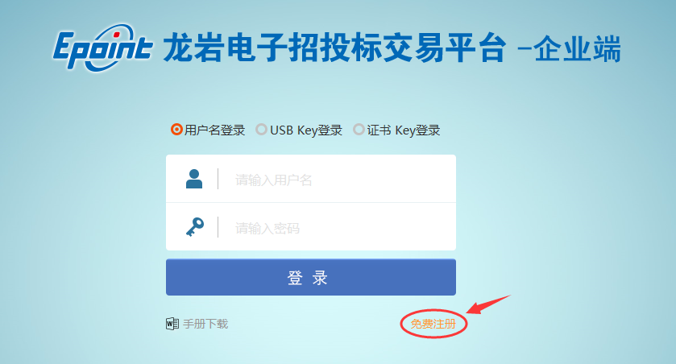
然后通过点击“免费注册”获取注册帐号；
获取账号后，通过注册的用户名和密码登录网上企业系统，填写单位信息、上传相应扫描件,保存即可，待后续提交；
具体操作如下：
在企业登录界面，点“新用户注册”，如下图：
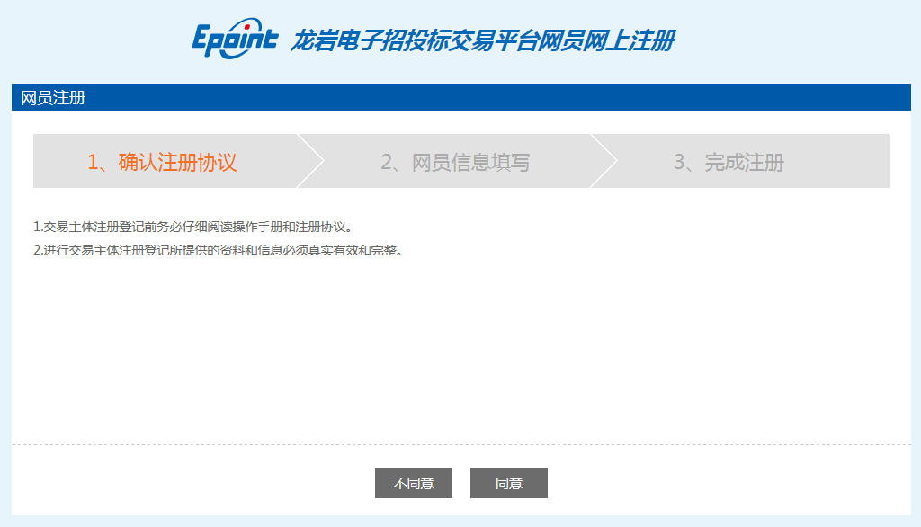
仔细阅读网员协议，点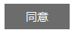继续，如下图
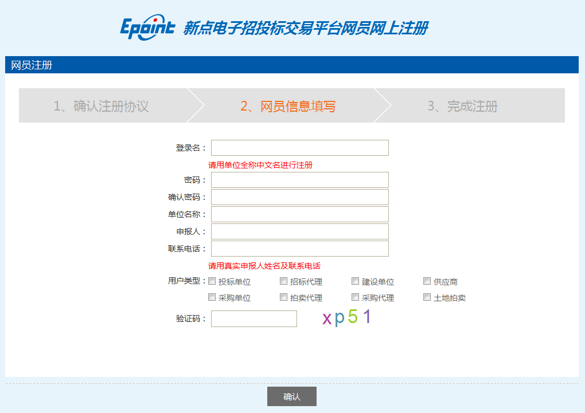
输入登录名等信息，同时注意右边提示登录名是否已被注册，如果已被注册，必须更换登录名。
选择“用户类型”，如选择“投标单位”打上√，如下图，
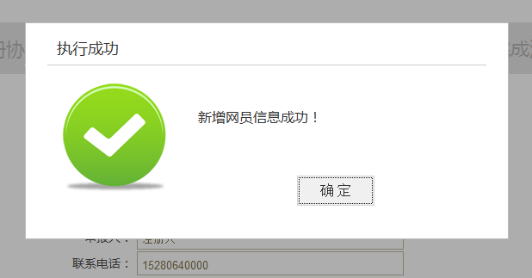
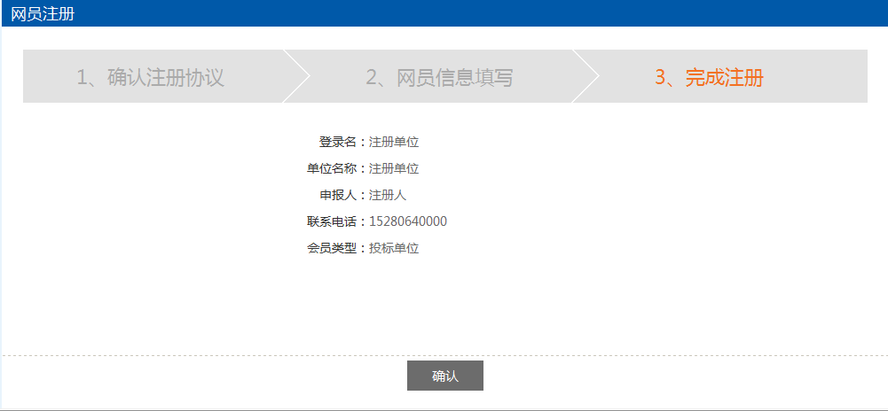
点登录，这时您的登录身份就为“投标单位”，负责维护本单位的信息。

扫描件
在信息的新增和修改页面，可以上传扫描件。扫描件为小于1024KB的图片。
- 基本信息页面可以上传多个类型的扫描件
如下图:
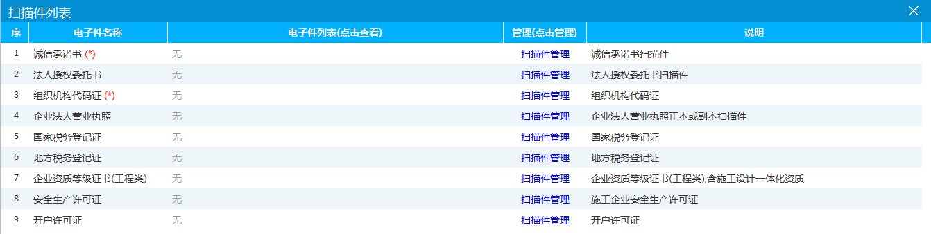

点，可以上传各种扫描件：
如下图，选择对应扫描件，点击选择电子件，自动上传。
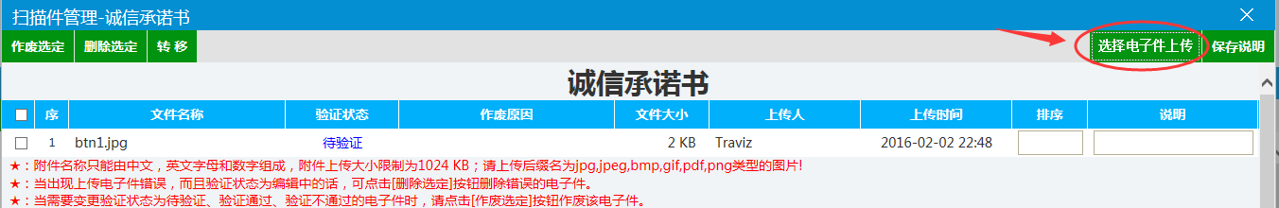
1：当出现证件已提交验证并通过，但图片需要变更的情况，请点击[作废选定]按钮作废过期的图片。
注: 附件名称只能由中文，英文字母和数字组成，附件上传大小限制为1024 KB：请上传后缀名为jpg，jpeg，bmp，gif，pdf，png类型的图片! ）
请上传对应的扫描件.

IE设置
- 可信站点，兼容性视图。
- 可信站点。
需把（http://61.131.121.194:8081/lyhy）设置为可信站点，操作为：
打开IE工具栏，选择Internet选项，安全，可信站点；
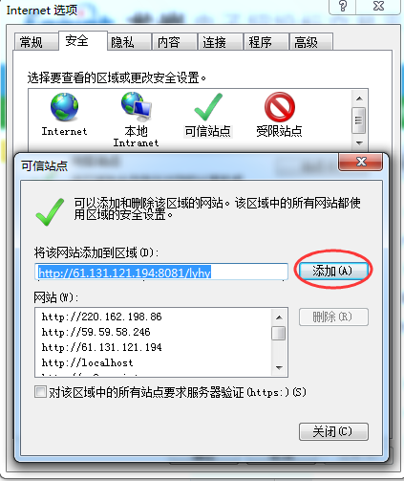
- 需要将交易网站设置成兼容性视图，操作为：
打开Inetrnet——工具——加入兼容性试图
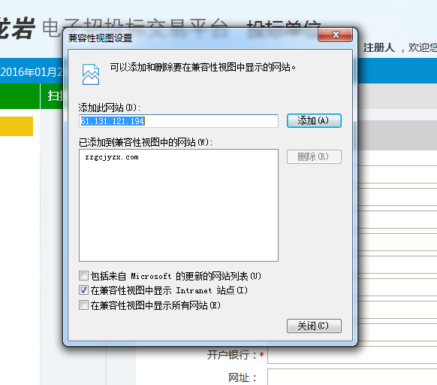
提示：
因为IE有较多版本，如果出现显示不正常的时候[页面美观度明显低]，请添加/去除 兼容性设置。

- activeX控件。
需要开启activeX控件，操作为：
打开IE工具栏，选择Internet选项，安全，自定义级别；
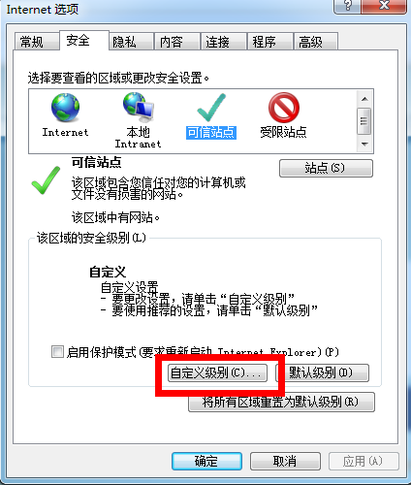
所有的actvieX控件需选择“启用”，共8个
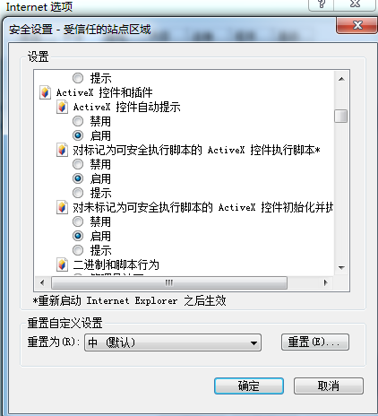

投标单位网员信息管理

基本信息
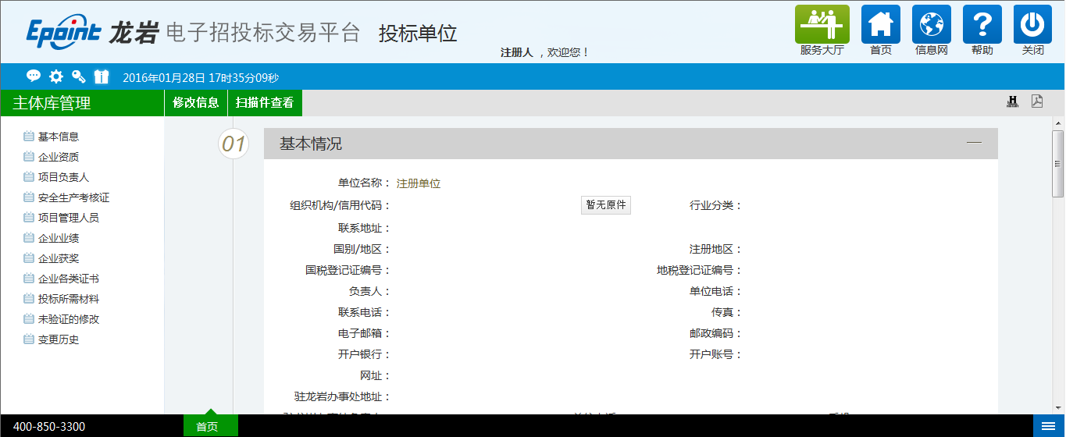
- 点可以新增或修改单位的基本信息
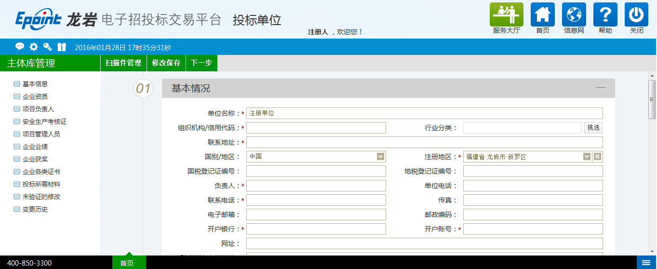

- 其中，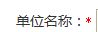（带*）为必填项目：
- 点，可以上传各种扫描件：
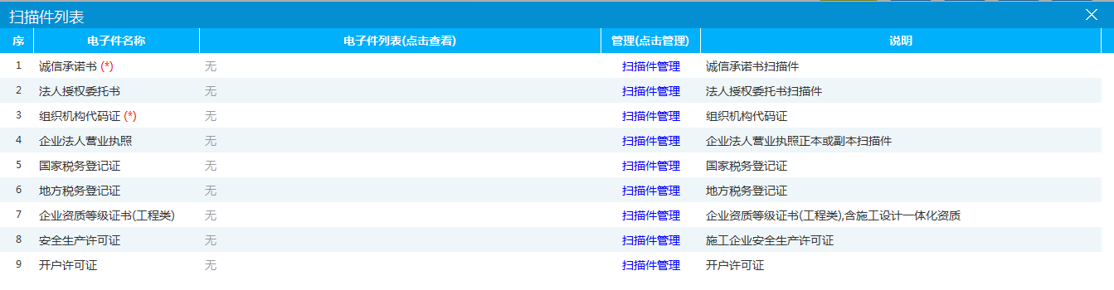
- 信息填写完成后，点.保存相关信息
- 注意：带*号如果不填写完毕，则不能修改保存。
- 多张扫描件排序的问题：
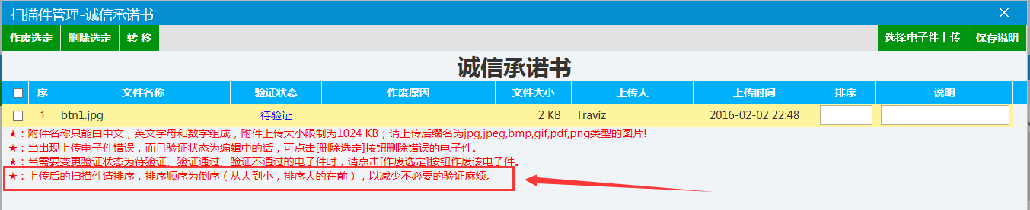

企业资质

- 该页面中列出了本单位的企业资质记录。
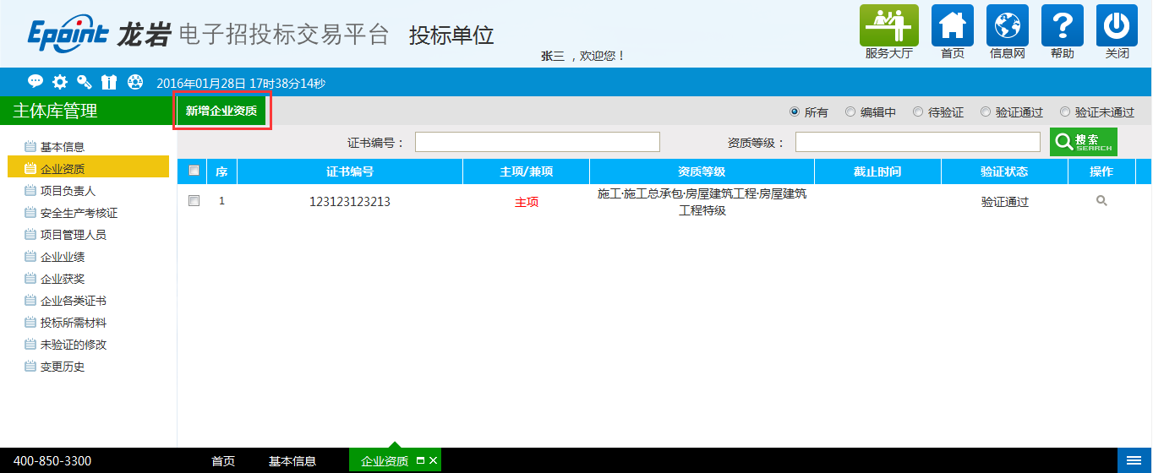
- 点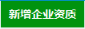，如下图，
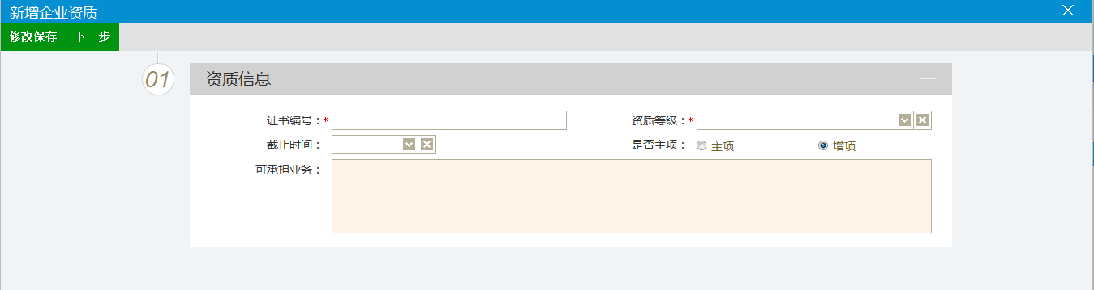
点，状态为“编辑中”，可以继续修改，并可以删除。

- 查看企业资质
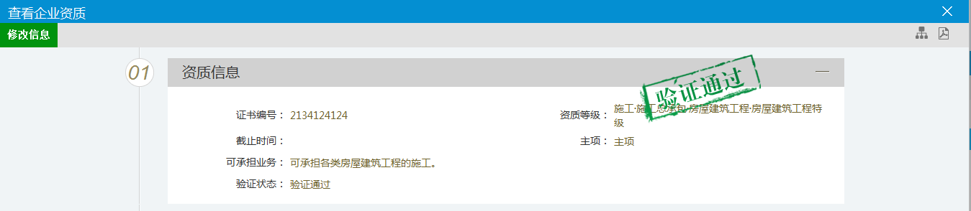
- 修改企业资质
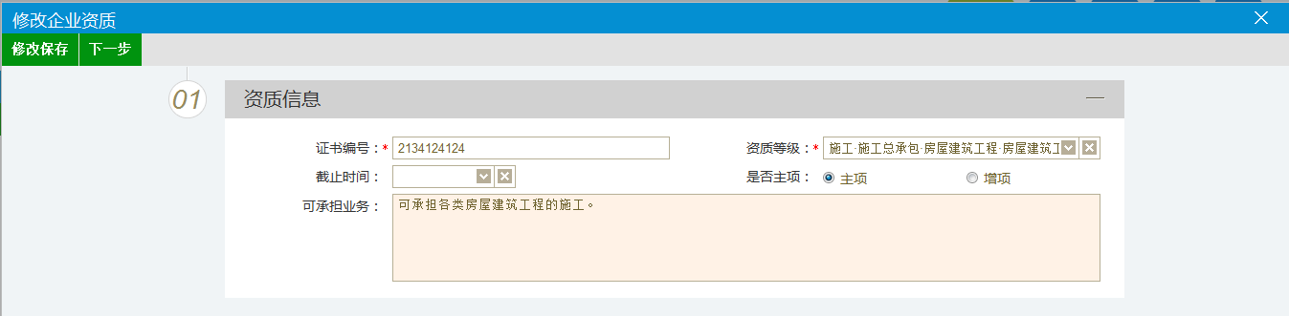

点可以继续添加新的资质。

项目负责人
- 此处增添企业项目负责人人员（含B证）。
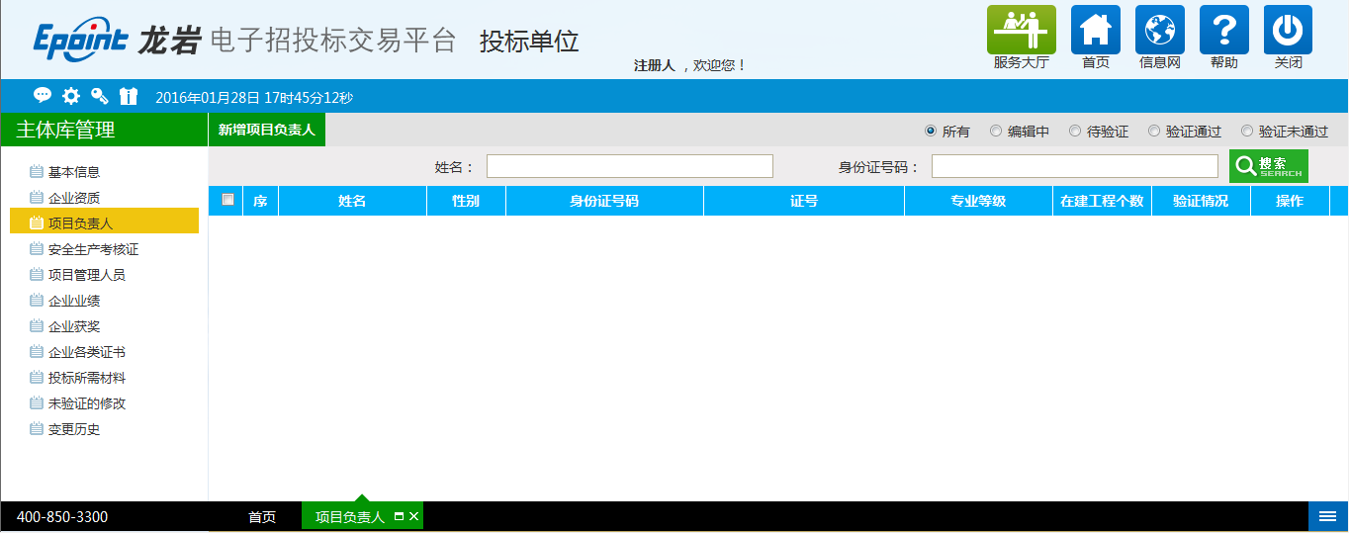
点击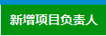，如下图，
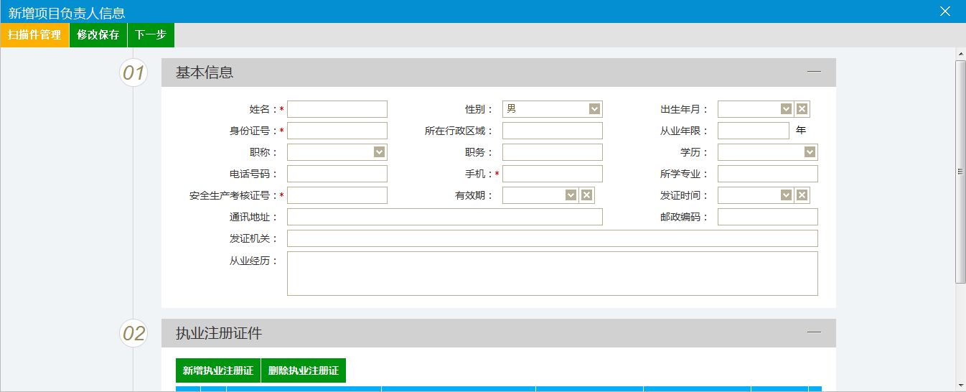
填写信息，其也是需要上传电子扫描件。
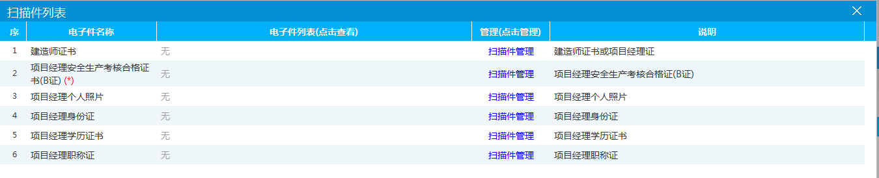
点，状态为“编辑中”，可以继续修改，并可以删除。
- 删除操作
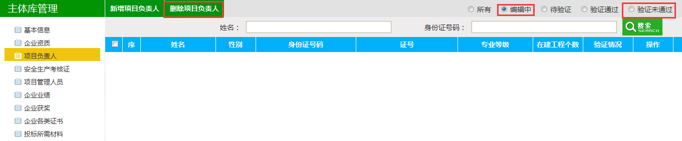

安全生产考核证
- 此处维护本单位的安全生产考核证信息（含A证、C证）。
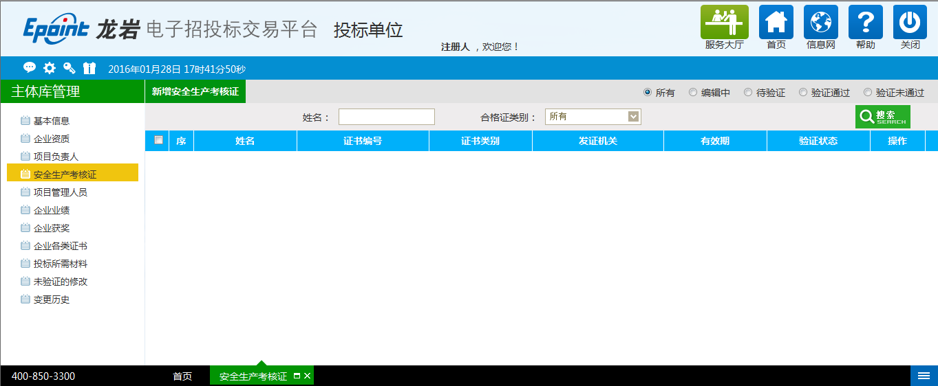
点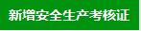，如下图，
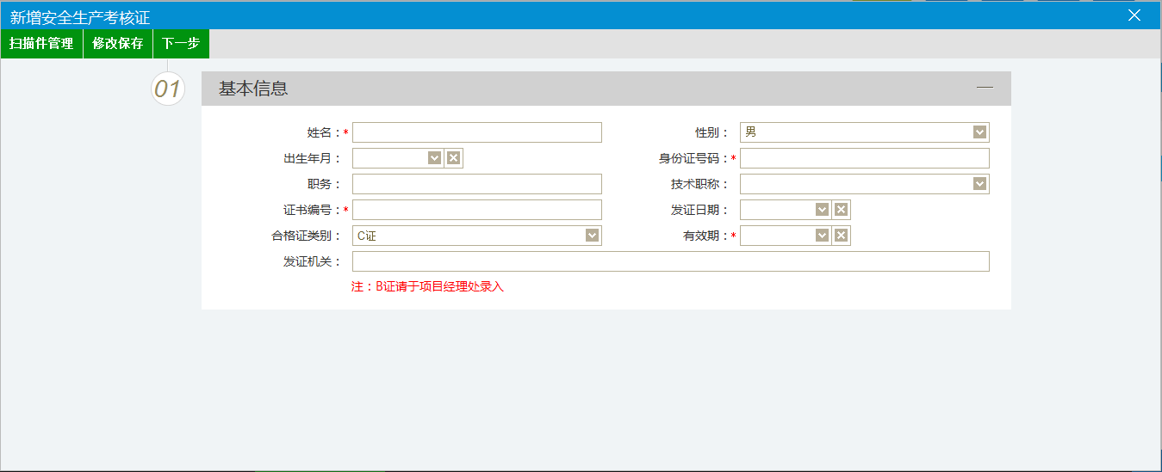
安全生产考核证也是需要上传相应的电子件来完善信息的。点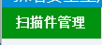
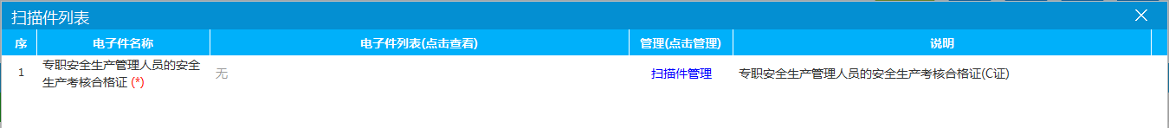即可。
点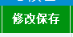，状态为“编辑中”，可以继续修改，并可以删除。
- 删除操作
点击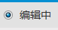和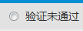便可以删除编辑中或被退回的安全生产考核证。
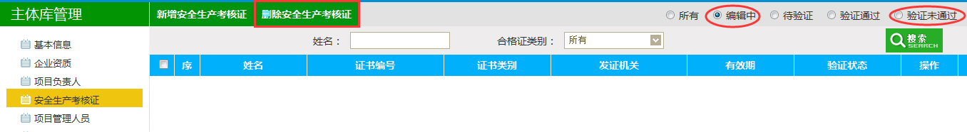

项目管理人员
- 此处维护本单位的安全生产考核证信息。
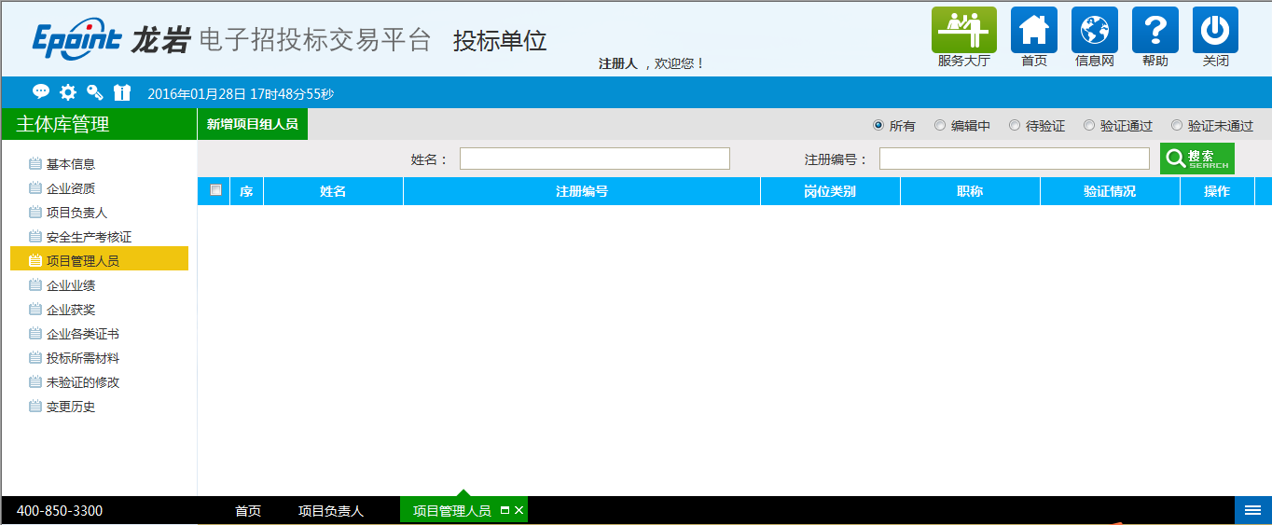
点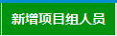，如下图，
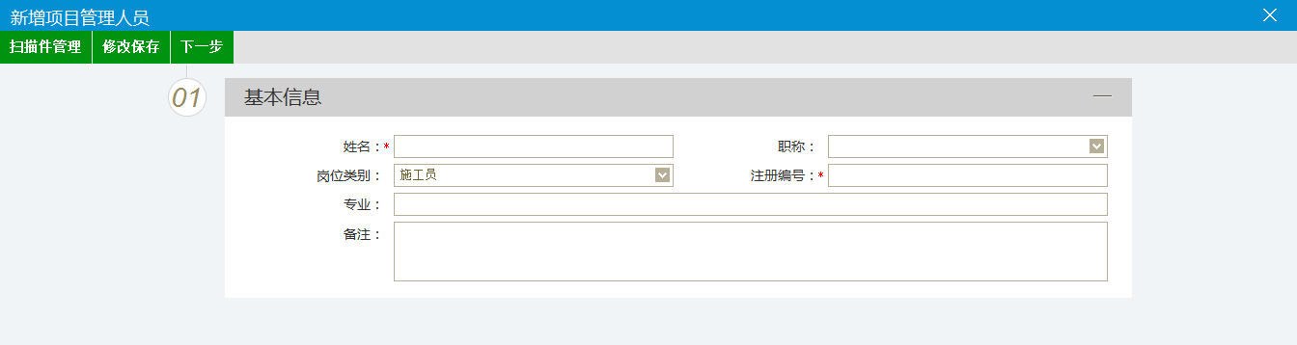
填写信息，其也是需要上传电子扫描件
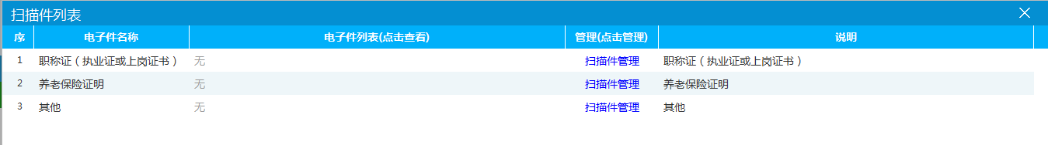即可。
点，状态为“编辑中”，可以继续修改，并可以删除。

- 删除操作
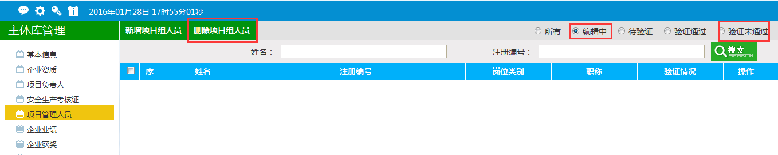

企业业绩
- 该页面中，维护本单位的企业业绩。
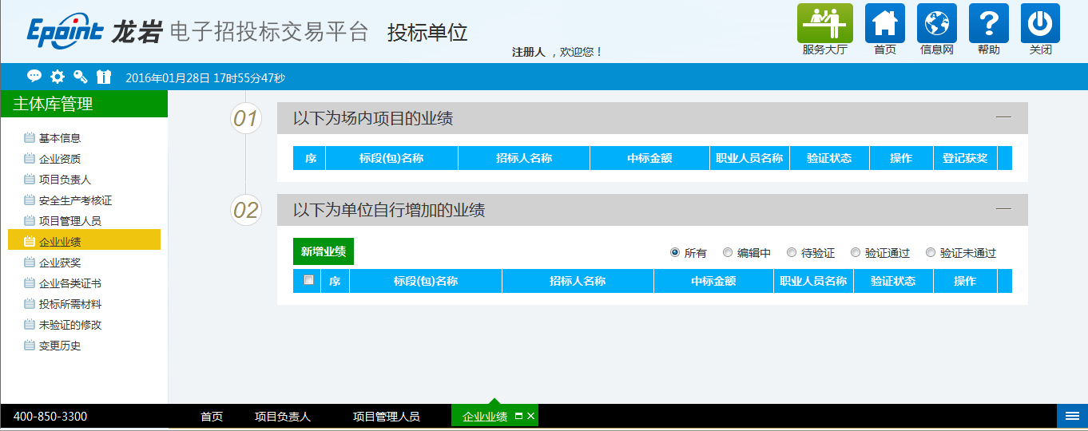
点击，如下图，
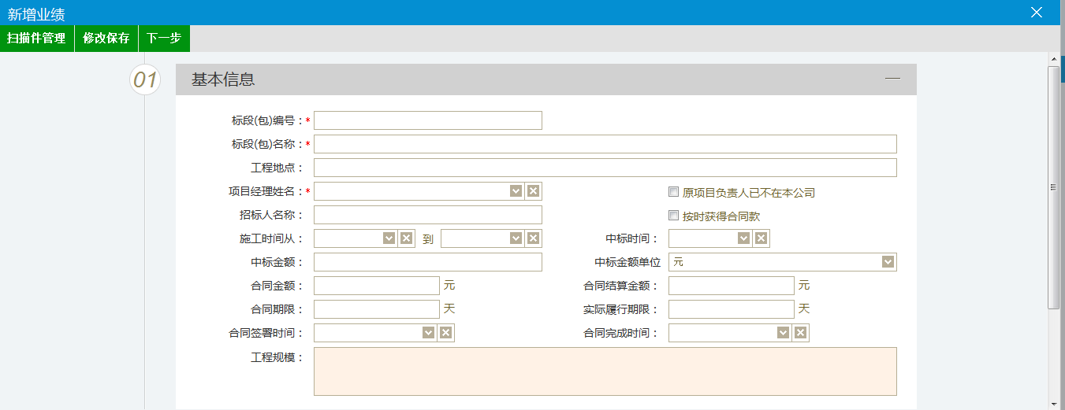
新增业绩也是需要上传相应的电子件来完善信息的。点
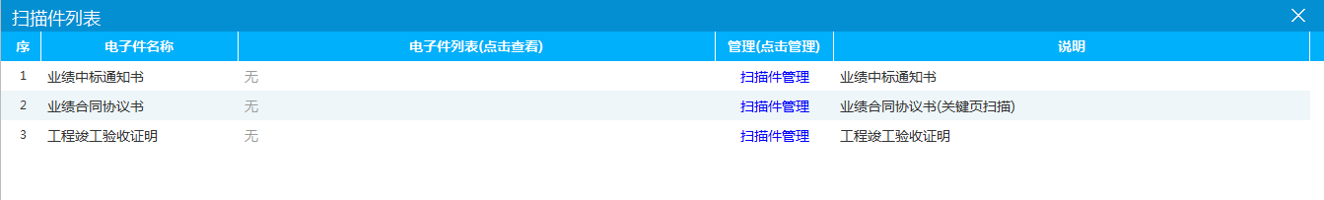即可。

点，状态为“编辑中”，可以继续修改，并可以删除。

企业获奖
该页面中，维护本单位的企业业绩。
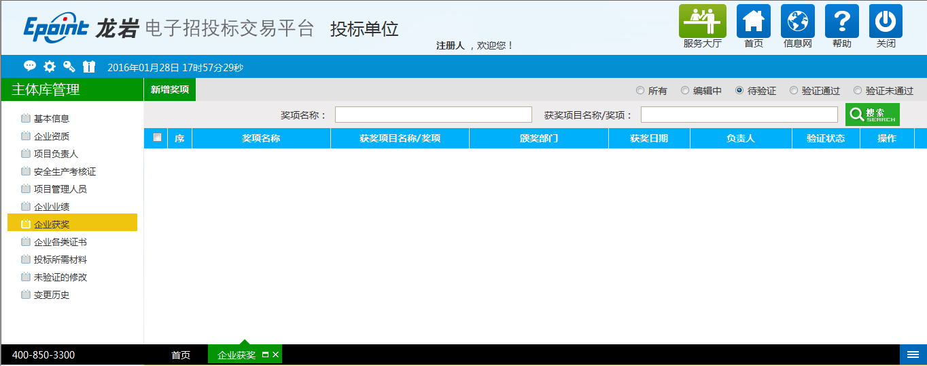
点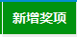，如下图，
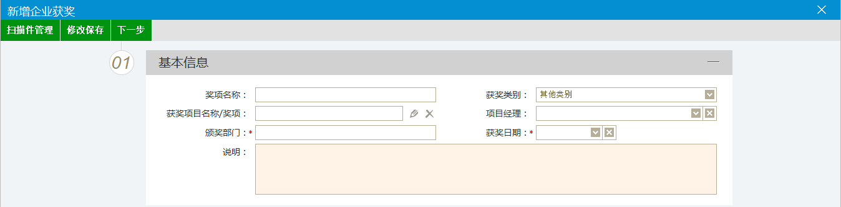
新增获奖同时需要上传电子扫描件，点即可完成操作。
点，状态为“编辑中”，可以继续修改，并可以删除。

- 删除操作
点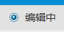和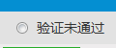可以进行删除操作。
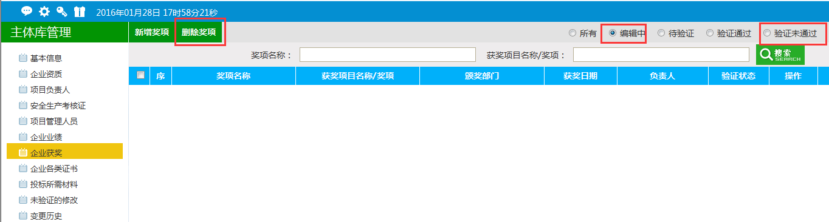

投标所需材料
该页面中，列出了投标所需材料记录。
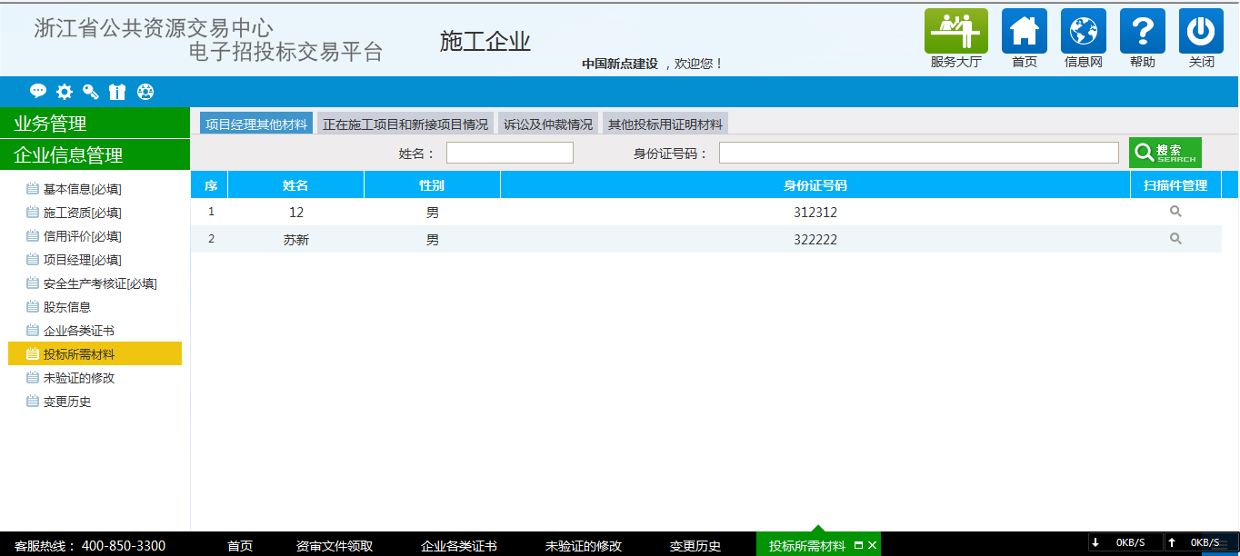

变更历史
该页面中，列出了单位信息的变更历史记录。

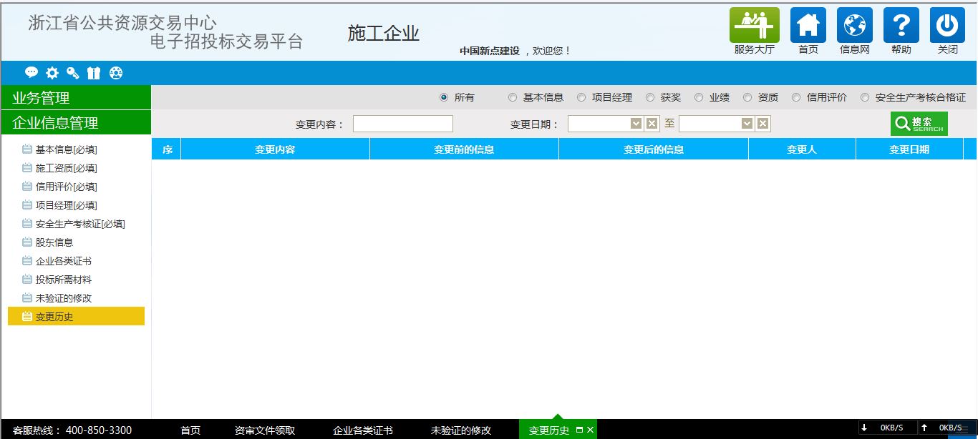

企业信息填报过程中需要注意的问题
3.1 在新增人员或者业绩、资质等信息中，为什么新增了两个之后，系统只显示一个信息？
答：这是由于计算机的浏览器使用不当。系统建议使用IE浏览器。使用IE浏览器新增企业信息之后，不会出现类似的问题。
3.2 新增完成之后，系统中没有显示新增的信息?
答：此问题是由于页面长时间未进行访问，系统为了保护资料不被泄露，在一段时间之后，自动注销了登录。这时候需要重新登录系统进行填写。
3.3 在填写过程中，需要删除某个信息的话，找不到删除按键。
答：点击页面上方的“编辑中”按键，就可以找到删除按键。选择需要删除的信息，点击“删除”就可以成功删除。

诚信承诺书

